**Workshop 4**

Exercise 1: Explain outputs:

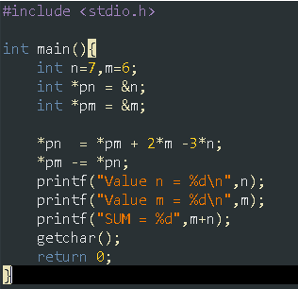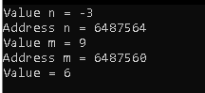

Explain:

-Khai báo 2 biến là n=7 và m=6 🡪 integer

-khai báo 2 pointer:

+*pn trỏ vào biến n (Value =7)

+*pm trỏ vào biến m (Value=6)

*pn = *pm + 2*m -3*n;

* Giá trị con trỏ tại n (*pn) = Giá trị con trỏ tại m (*pm) + 2*m – 3*n
* *pn= 6 + 2*6 - 3*7 = -3 🡪n=-3

*pm -= *pn;

* Giá trị con trỏ tại m (*pm)= Giá trị con trỏ tại m (*pm)- Giá trị con trỏ tại n (*pn)
* *pm= 6- (-3) = 9 🡪n=9
* SUM = n+m = 9+ (-3) =6

**2)**

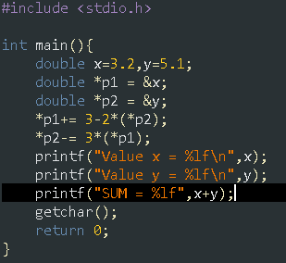 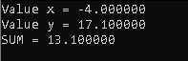

Explain:

-Khai báo 2 biến là x=3.2 và m=5.1 🡪 Double

-khai báo 2 pointer:

+*pn trỏ vào biến n (Value =3.2)

+*pm trỏ vào biến m( Value=5.1)

*p1+= 3-2*(*p2);

* Giá trị con trỏ tại x (*p1) = *p1+3-2* Giá trị con trỏ tại y (*p2)
* *p1=3.2 + 3 – 2*5.1 = -4 🡪x=-4

*p2-= 3*(*p1);

* Giá trị con trỏ tại y (*p2)= *p2 – 3* Giá trị con trỏ tại x(*p1)
* *p2= 5.1 – 3* (-4) = = 17.1 🡪y=17.1
* SUM = x+y = -4 + 17.1 = 13.1

3)

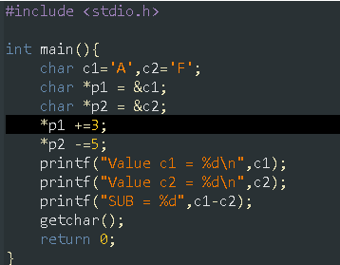 

Explain:

-Khai báo 2 biến là c1= ‘A’ và c2= ‘F’ 🡪 Character

-khai báo 2 pointer:

+*pn trỏ vào biến n (Value =’A’)(Decimal = 65)

+*pm trỏ vào biến m( Value=’F’)(Decimal = 70)

*p1+=3;

* Giá trị con trỏ tại x (*p1) = *p1+3 🡪 vì c1 đang là kiểu char, nên nó phải chuyển sang kiểu int (65d)để cộng thêm 3
* *p1=65+3=68

*p2-= 5;

* Giá trị con trỏ tại y (*p2)= *p2 – 5; 🡪 vì c2 đang là kiểu char, nên nó phải chuyển sang kiểu int(70d) để trừ 5
* *p2= 70 – 5 = 65
* SUB= c1-c2= 68-65=3